Martes
15
de Septiembre

Primero de Primaria

Formación Cívica y Ética

Tengo ideas, sentimientos, deseos y necesidades y las otras personas también.

Aprendizaje esperado: Reconoce el valor que tiene como persona al reflexionar y expresar sus ideas, emociones, sentimientos, deseos y necesidades, y al ser consciente de cuidarse y cuidar a otras personas entre su familia, amigas, amigos y grupo escolar.
Énfasis: Identifica sus ideas, sentimientos, emociones, deseos y necesidades, así como las de sus pares, amigas, amigos y familiares.

¿Qué vamos a aprender?

Conocerás el valor que tienes como persona y reflexionarás a cerca de tus ideas, emociones, sentimientos, deseos y necesidades, y serás consciente de cuidarte a ti y a otras personas, como tus padres, tus amigas, amigos, familiares y grupo escolar.

Aprenderás la importancia de identificar y expresar tus emociones, sentimientos, ideas y necesidades.

Consulta tu libro de Formación Cívica y Ética, de primer grado en la página 43 [edición 2019]:
https://libros.conaliteg.gob.mx/P1FCA.htm#page/43

También puedes consultar el nuevo libro de Formación Cívica y Ética en la página 10 [edición 2020]:
https://libros.conaliteg.gob.mx/20/P1FCA.htm?#page/10

¿Qué hacemos?

Observa con atención el siguiente video, donde aprenderás más acerca de los sentimientos y emociones. Pide a un adulto, a papá, a mamá o a quien esté contigo, que te acompañe a verlos:

- Aprende a expresar tus emociones.
https://youtu.be/f3jtXdpiMqw

Cómo pudiste observar, en el video se muestran diferentes formas de expresar tus sentimientos y emociones.

- Un poco de miedo, canciones Once Niños.
https://www.youtube.com/watch?v=16SKgoRHG1s&t=35s

Expresar tus emociones es muy importante, porque te ayuda a sentirte mejor, pero cuando lo hagas, no lastimes o dañes a otras personas o incluso a ti mismo.

- Un día en.... Los asistentes virtuales también tienen sentimientos.
https://youtu.be/tbc4bICnyUk

Reto de hoy.

Necesitaras un cuaderno o una hoja que tengas en casa y donde puedas dibujar. Coloca tu mano sobre la hoja y con la otra intenta dibujar por todo el contorno de tu mano.

Pide a un adulto, mamá, papá o a tu acompañante que te ayude a dibujar arriba de los dedos que dibujaste, en cada uno de ellos:

- Algo que te pone feliz.
- Algo que te hace sentir triste.
- Algo que te enoje.
- Algo que te avergüence.
- Y en el pequeño algo que te de miedo.

Observa el siguiente el vídeo y realiza el reto que en él se menciona, el reto se trata de ponerle color a tus emociones. Diviértete.

- Vitamina Sé. Te reto a… Poner color a tus emociones. Drácula Arturo Nosferatu.
https://www.youtube.com/watch?v=_a_U3MXiEMQ

¡Buen trabajo!

Gracias por tu esfuerzo.

Para saber más:
Lecturas

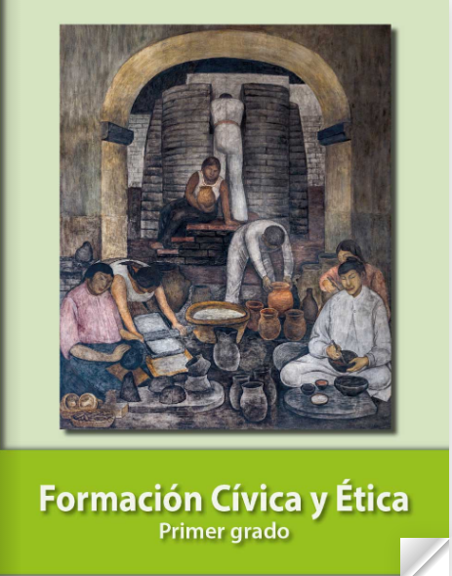
https://libros.conaliteg.gob.mx/P1FCA.htm#page/1

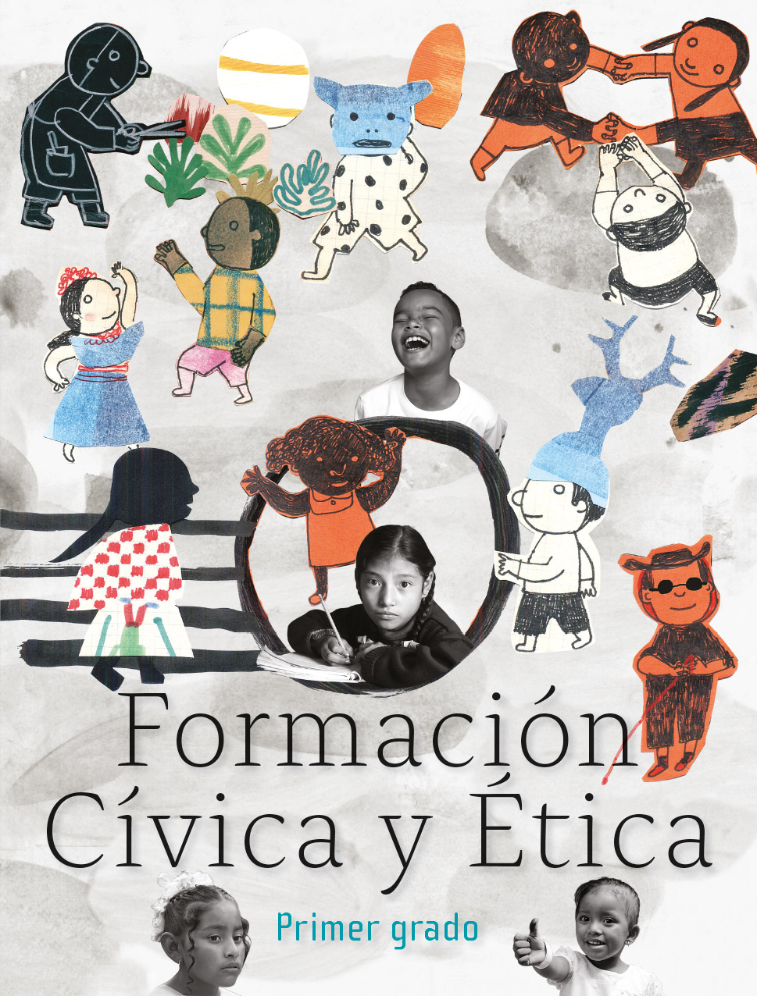
https://libros.conaliteg.gob.mx/20/P1FCA.htm?#page/1

